## RISCV架构：以开源之力，谋架构统一，统治计算世界

## 方法

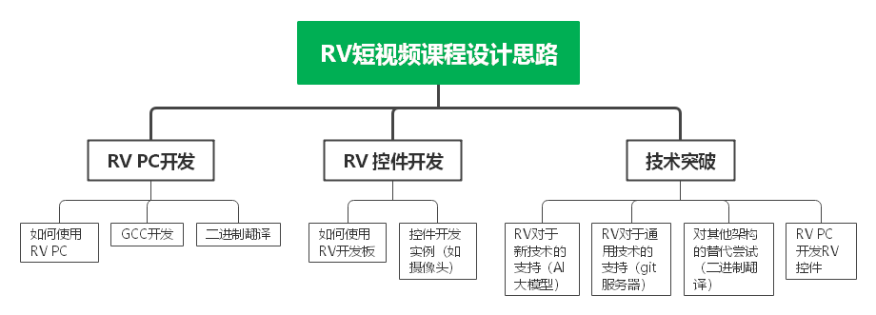

我们采取的方法是通过短视频给同学们提供教育资源，在课程设计上有所设计

首先按照工程类型分类，如将课程分为PC开发和硬件开发。

在PC开发上通过RISCVgcc让同学们学习和x86相似的c语言开发环境，以及使用二进制翻译器等将x86上运行的部分程序转译到riscv设备上

在硬件开发上通过开发板让同学们使用riscv设备自行设计并实现摄像头、摄像机等功能，以及使用交叉编译等方法帮助同学们在x86平台快速开发riscv控件。

其次通过不同架构下设备的相同和不同，帮助同学们理解架构差异，更广泛地使用不同的方法进行开发。

最后不断进行技术突破的尝试，如将RISCV应用到新技术上（AI大语言模型等）、RISCV应用到通用技术上（git服务器等）、RISCV替代x86作为PC日常使用等。

通过逐渐深入的教学方法，让同学们拥有放肆地使用riscv设备的能力。

1.融入教育课程

2.利用短视频平台

3.推广开源硬件解决方案

4.交叉编译与技术创新

5.社区参与及宣传